I. E. Pedacito de Cielo, La Tebaida, Quindío
Simulacro Matemáticas Saber ICFES
Probabilidad y Estadística - Porcentajes

.
- Escenario
Miguel, Laura y Sofía son los únicos dueños de una empresa. Miguel tiene 3 acciones; Laura, 34; y Sofía, 26. El año pasado, las ganancias fueron de $420.000.000 y ellos quieren repartirlas proporcionalmente, de modo que, a quien más tenga acciones, le correspondan más ganancias. Para saber qué parte del dinero le correspondió a Miguel, este plantea dos procedimientos:
- Procedimiento 1. Dividir las ganancias en 63 partes y, luego, multiplicar ese valor por 3.
- Procedimiento 2. Sumar 3 más 63 y dividir las ganancias por ese resultado.
- 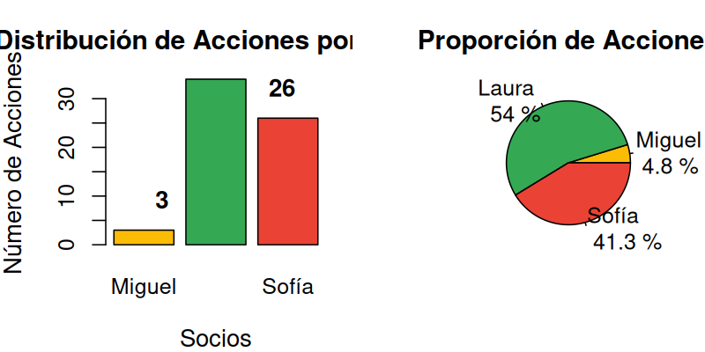
- ¿Cuál o cuáles de los procedimientos es o son correctos?
  - Solo el procedimiento 2 es correcto
  - Solo el procedimiento 1 es correcto
  - Ambos procedimientos son correctos
  - Ninguno de los procedimientos es correcto
- Solución
Para resolver este problema de reparto proporcional, debemos analizar cada procedimiento y verificar si calcula correctamente la parte que le corresponde a Miguel.

Datos del problema:
  - Miguel: 3 acciones
  - Laura: 34 acciones
  - Sofía: 26 acciones
  - Total de acciones: 63 acciones
  - Ganancias totales: $420.000.000

Método correcto para el reparto proporcional:
- El reparto debe ser proporcional al número de acciones que posee cada socio. La fórmula correcta es:
- Ganancia de cada socio = (Número de acciones del socio ÷ Total de acciones) × Ganancias totales
- Para Miguel:
- Ganancia = (3 ÷ 63) × $420.000.000
- Esto es equivalente a:
  - Dividir las ganancias totales entre el número total de acciones para obtener el valor por acción
  - Multiplicar ese valor por el número de acciones de Miguel
- Valor por acción = $420.000.000 ÷ 63 = $6.666.667
- Ganancia de Miguel = $6.666.667 × 3 = $20.000.000

Análisis de los procedimientos:
- Procedimiento 1:
- Dividir las ganancias en 63 partes y, luego, multiplicar ese valor por 3
  - Resultado: $20.000.000
  - CORRECTO
- Procedimiento 2:
- Sumar 3 más 63 y dividir las ganancias por ese resultado
  - Resultado: $6.363.636
  - INCORRECTO

Verificación:
- Comprobemos que el reparto es proporcional:
  - Miguel (3 acciones): $20.000.000 = 4.8% del total
  - Laura (34 acciones): $226.666.667 = 54% del total
  - Sofía (26 acciones): $173.333.333 = 41.3% del total
- Total verificado: $420.000.000
- Por lo tanto, Solo el procedimiento 1 es correcto.
  - Falso
  - Verdadero
  - Falso
  - Falso
- Escenario
Roberto, Patricia y María son los únicos dueños de una empresa. Roberto tiene 3 acciones; Patricia, 8; y María, 45. El año pasado, las ganancias fueron de $480.000.000 y ellos quieren repartirlas proporcionalmente, de modo que, a quien más tenga acciones, le correspondan más ganancias. Para saber qué parte del dinero le correspondió a Roberto, este plantea dos procedimientos:
- Procedimiento 1. Multiplicar las ganancias por 3 y dividir por 56.
- Procedimiento 2. Dividir las ganancias por 3 y, luego, multiplicar por 56.
- 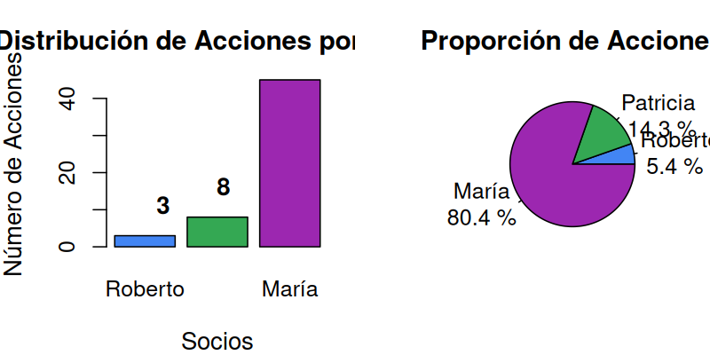
- ¿Cuál o cuáles de los procedimientos es o son correctos?
  - Solo el procedimiento 1 es correcto
  - Ninguno de los procedimientos es correcto
  - Solo el procedimiento 2 es correcto
  - Ambos procedimientos son correctos
- Solución
Para resolver este problema de reparto proporcional, debemos analizar cada procedimiento y verificar si calcula correctamente la parte que le corresponde a Roberto.

Datos del problema:
  - Roberto: 3 acciones
  - Patricia: 8 acciones
  - María: 45 acciones
  - Total de acciones: 56 acciones
  - Ganancias totales: $480.000.000

Método correcto para el reparto proporcional:
- El reparto debe ser proporcional al número de acciones que posee cada socio. La fórmula correcta es:
- Ganancia de cada socio = (Número de acciones del socio ÷ Total de acciones) × Ganancias totales
- Para Roberto:
- Ganancia = (3 ÷ 56) × $480.000.000
- Esto es equivalente a:
  - Dividir las ganancias totales entre el número total de acciones para obtener el valor por acción
  - Multiplicar ese valor por el número de acciones de Roberto
- Valor por acción = $480.000.000 ÷ 56 = $8.571.429
- Ganancia de Roberto = $8.571.429 × 3 = $25.714.286

Análisis de los procedimientos:
- Procedimiento 1:
- Multiplicar las ganancias por 3 y dividir por 56
  - Resultado: $25.714.286
  - CORRECTO
- Procedimiento 2:
- Dividir las ganancias por 3 y, luego, multiplicar por 56
  - Resultado: $8.960.000.000
  - INCORRECTO

Verificación:
- Comprobemos que el reparto es proporcional:
  - Roberto (3 acciones): $25.714.286 = 5.4% del total
  - Patricia (8 acciones): $68.571.429 = 14.3% del total
  - María (45 acciones): $385.714.286 = 80.4% del total
- Total verificado: $480.000.000
- Por lo tanto, Solo el procedimiento 1 es correcto.
  - Verdadero
  - Falso
  - Falso
  - Falso
- Escenario
Carlos, Elena y Rosa son los únicos dueños de una empresa. Carlos tiene 2 acciones; Elena, 13; y Rosa, 5. El año pasado, las ganancias fueron de $560.000.000 y ellos quieren repartirlas proporcionalmente, de modo que, a quien más tenga acciones, le correspondan más ganancias. Para saber qué parte del dinero le correspondió a Carlos, este plantea dos procedimientos:
- Procedimiento 1. Multiplicar las ganancias por 2 y, luego, dividir ese resultado en 20000.
- Procedimiento 2. Multiplicar las ganancias por 2 y dividir por 20.
- 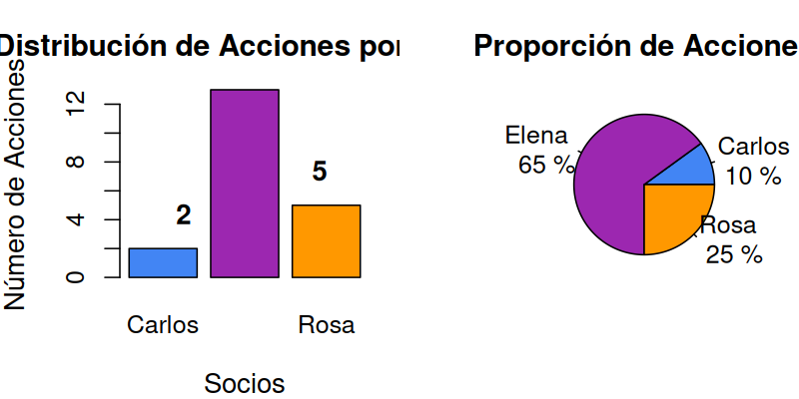
- ¿Cuál o cuáles de los procedimientos es o son correctos?
  - Solo el procedimiento 2 es correcto
  - Ambos procedimientos son correctos
  - Solo el procedimiento 1 es correcto
  - Ninguno de los procedimientos es correcto
- Solución
Para resolver este problema de reparto proporcional, debemos analizar cada procedimiento y verificar si calcula correctamente la parte que le corresponde a Carlos.

Datos del problema:
  - Carlos: 2 acciones
  - Elena: 13 acciones
  - Rosa: 5 acciones
  - Total de acciones: 20 acciones
  - Ganancias totales: $560.000.000

Método correcto para el reparto proporcional:
- El reparto debe ser proporcional al número de acciones que posee cada socio. La fórmula correcta es:
- Ganancia de cada socio = (Número de acciones del socio ÷ Total de acciones) × Ganancias totales
- Para Carlos:
- Ganancia = (2 ÷ 20) × $560.000.000
- Esto es equivalente a:
  - Dividir las ganancias totales entre el número total de acciones para obtener el valor por acción
  - Multiplicar ese valor por el número de acciones de Carlos
- Valor por acción = $560.000.000 ÷ 20 = $28.000.000
- Ganancia de Carlos = $28.000.000 × 2 = $56.000.000

Análisis de los procedimientos:
- Procedimiento 1:
- Multiplicar las ganancias por 2 y, luego, dividir ese resultado en 20000
  - Resultado: $56.000
  - INCORRECTO
- Procedimiento 2:
- Multiplicar las ganancias por 2 y dividir por 20
  - Resultado: $56.000.000
  - CORRECTO

Verificación:
- Comprobemos que el reparto es proporcional:
  - Carlos (2 acciones): $56.000.000 = 10% del total
  - Elena (13 acciones): $364.000.000 = 65% del total
  - Rosa (5 acciones): $140.000.000 = 25% del total
- Total verificado: $560.000.000
- Por lo tanto, Solo el procedimiento 2 es correcto.
  - Verdadero
  - Falso
  - Falso
  - Falso
- Escenario
Luis, Elena y Juan son los únicos dueños de una empresa. Luis tiene 46 acciones; Elena, 22; y Juan, 4. El año pasado, las ganancias fueron de $360.000.000 y ellos quieren repartirlas proporcionalmente, de modo que, a quien más tenga acciones, le correspondan más ganancias. Para saber qué parte del dinero le correspondió a Luis, este plantea dos procedimientos:
- Procedimiento 1. Calcular 46/72 de las ganancias totales.
- Procedimiento 2. Multiplicar las ganancias por 72 y, luego, dividir por 46000.
- 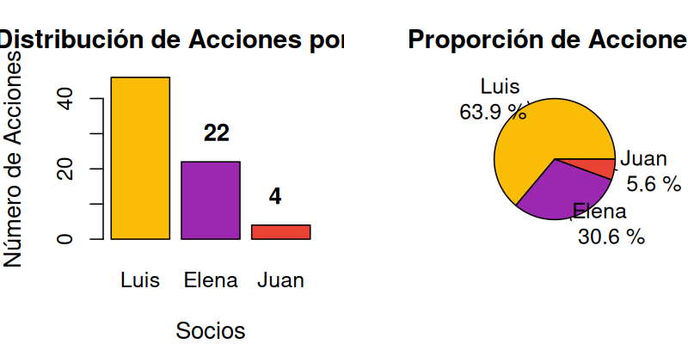
- ¿Cuál o cuáles de los procedimientos es o son correctos?
  - Ambos procedimientos son correctos
  - Solo el procedimiento 2 es correcto
  - Solo el procedimiento 1 es correcto
  - Ninguno de los procedimientos es correcto
- Solución
Para resolver este problema de reparto proporcional, debemos analizar cada procedimiento y verificar si calcula correctamente la parte que le corresponde a Luis.

Datos del problema:
  - Luis: 46 acciones
  - Elena: 22 acciones
  - Juan: 4 acciones
  - Total de acciones: 72 acciones
  - Ganancias totales: $360.000.000

Método correcto para el reparto proporcional:
- El reparto debe ser proporcional al número de acciones que posee cada socio. La fórmula correcta es:
- Ganancia de cada socio = (Número de acciones del socio ÷ Total de acciones) × Ganancias totales
- Para Luis:
- Ganancia = (46 ÷ 72) × $360.000.000
- Esto es equivalente a:
  - Dividir las ganancias totales entre el número total de acciones para obtener el valor por acción
  - Multiplicar ese valor por el número de acciones de Luis
- Valor por acción = $360.000.000 ÷ 72 = $5.000.000
- Ganancia de Luis = $5.000.000 × 46 = $230.000.000

Análisis de los procedimientos:
- Procedimiento 1:
- Calcular 46/72 de las ganancias totales
  - Resultado: $230.000.000
  - CORRECTO
- Procedimiento 2:
- Multiplicar las ganancias por 72 y, luego, dividir por 46000
  - Resultado: $563.478,3
  - INCORRECTO

Verificación:
- Comprobemos que el reparto es proporcional:
  - Luis (46 acciones): $230.000.000 = 63.9% del total
  - Elena (22 acciones): $110.000.000 = 30.6% del total
  - Juan (4 acciones): $20.000.000 = 5.6% del total
- Total verificado: $360.000.000
- Por lo tanto, Solo el procedimiento 1 es correcto.
  - Falso
  - Falso
  - Verdadero
  - Falso
- Escenario
Fernando, Elena y Carlos son los únicos dueños de una empresa. Fernando tiene 13 acciones; Elena, 13; y Carlos, 2. El año pasado, las ganancias fueron de $80.000.000 y ellos quieren repartirlas proporcionalmente, de modo que, a quien más tenga acciones, le correspondan más ganancias. Para saber qué parte del dinero le correspondió a Fernando, este plantea dos procedimientos:
- Procedimiento 1. Dividir las ganancias por 13 y, luego, multiplicar por 28.
- Procedimiento 2. Dividir las ganancias en 28 partes y, luego, multiplicar ese valor por 13.
- 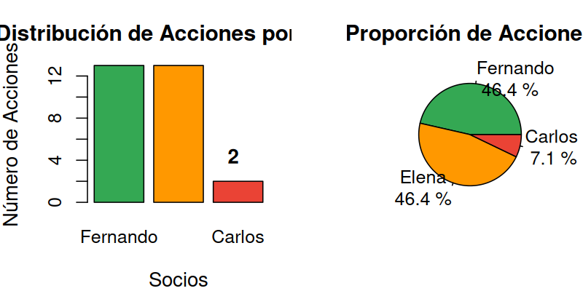
- ¿Cuál o cuáles de los procedimientos es o son correctos?
  - Solo el procedimiento 2 es correcto
  - Ninguno de los procedimientos es correcto
  - Solo el procedimiento 1 es correcto
  - Ambos procedimientos son correctos
- Solución
Para resolver este problema de reparto proporcional, debemos analizar cada procedimiento y verificar si calcula correctamente la parte que le corresponde a Fernando.

Datos del problema:
  - Fernando: 13 acciones
  - Elena: 13 acciones
  - Carlos: 2 acciones
  - Total de acciones: 28 acciones
  - Ganancias totales: $80.000.000

Método correcto para el reparto proporcional:
- El reparto debe ser proporcional al número de acciones que posee cada socio. La fórmula correcta es:
- Ganancia de cada socio = (Número de acciones del socio ÷ Total de acciones) × Ganancias totales
- Para Fernando:
- Ganancia = (13 ÷ 28) × $80.000.000
- Esto es equivalente a:
  - Dividir las ganancias totales entre el número total de acciones para obtener el valor por acción
  - Multiplicar ese valor por el número de acciones de Fernando
- Valor por acción = $80.000.000 ÷ 28 = $2.857.143
- Ganancia de Fernando = $2.857.143 × 13 = $37.142.857

Análisis de los procedimientos:
- Procedimiento 1:
- Dividir las ganancias por 13 y, luego, multiplicar por 28
  - Resultado: $172.307.692
  - INCORRECTO
- Procedimiento 2:
- Dividir las ganancias en 28 partes y, luego, multiplicar ese valor por 13
  - Resultado: $37.142.857
  - CORRECTO

Verificación:
- Comprobemos que el reparto es proporcional:
  - Fernando (13 acciones): $37.142.857 = 46.4% del total
  - Elena (13 acciones): $37.142.857 = 46.4% del total
  - Carlos (2 acciones): $5.714.286 = 7.1% del total
- Total verificado: $80.000.000
- Por lo tanto, Solo el procedimiento 2 es correcto.
  - Verdadero
  - Falso
  - Falso
  - Falso

